Überschrift: Spielhütten-Wochenende im Nov 2019 (3 Wochenenden zur Auswahl)

Hütte 1 – Hüttenzauber, Todtmoos
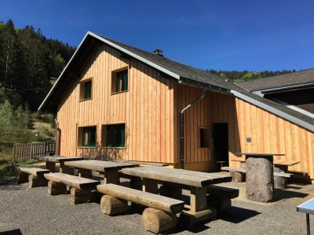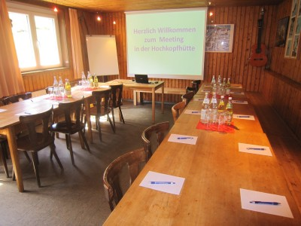
Preis: 46 Euro fürs Wochenende, Freitag auf Sonntag (mit Bettwäsche, Endreinigung und Kurtaxe) im Selbstversorgerhaus inkl. Küche, Mehrbettzimmer, schöner Raum zum Spielen mit genügend Tischen.
Damit es nicht zu eng wird in den Mehrbettzimmer würde ich die Anmeldungen auf 20 Pers beschränken, min. 16 Personen (Mindestpreis für die Hüttenanmietung und damit wir auch genügend Tische aufteilen können). Insgesamt gibt es 30 Betten ... unterschiedlich aufgeteilt schaut euch die Bilder auf der Homepage an.
http://www.huettenzauber.de
Termine: 8 – 10 Nov oder 15 – 17 Nov
Hütte 2 – Hochkopf-Hütte, Todtmoos
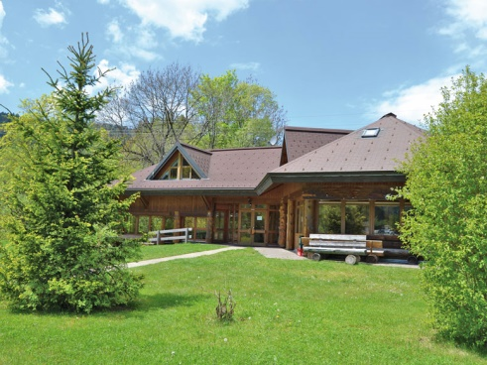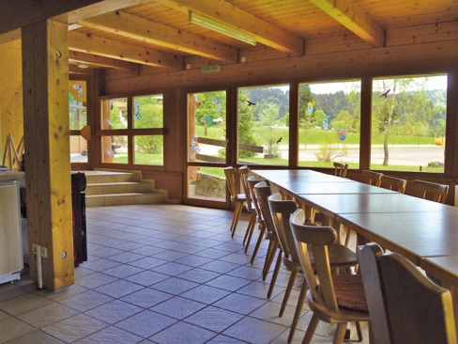
Termin: Freitag 1. Nov (FEIERTAG) – Sonntag 3. Nov (mein Favorit ;-))
Reservierung nur bis 28.06., buchen werde ich wenn sich mind. 12 verbindlich anmelden!
www.grether-reisen.de/hb.php4?id=s64973&oid=166974&did=4259458
Der Preis ist heiß (aber max. 19 Betten in Mehrbettzimmer):
Für mind. 15 Personen wären das: 46 Euro (bei 18 Pers. 38 Euro)
Inklusive: 2 Nächte, Endreinigung, Internetanschluss, Wasser, Strom, Heizung
Nicht inbegriffen: Kurtaxe (ca. 4 Euro pro Pers.), Müllgebühr (3 Euro pro Sack)
Bettwäsche ist mitzubringen oder gegen Gebühr zu leihen!
und hier die doodle Anfrage, wenn ihr an allen Wochenenden könnt bitte überall eintragen, es wird der Termin genommen an denen die meisten können und die Mindestzahl (15 – 16) erreicht wird:
https://doodle.com/poll/24nd97tc92dwa4e3
Mitfahrgelegenheiten werden organisiert, Parken ist bei beiden Häusern möglich.
Anmeldung bis spätestens 4. Juli (bisher nur reserviert und nicht gebucht!) ***Teilnehmerzahl begrenzt***

